Ice Age: Continental Drift / Ледена епоха 4: Континентален дрейф (2012)

Download | Ice Age 4 Continental Drift 2012 HDTS XviD - TODE.torrent
Код | 7b841f809e2b2287b5f342c9999213fbe1f99cbc
Описание | 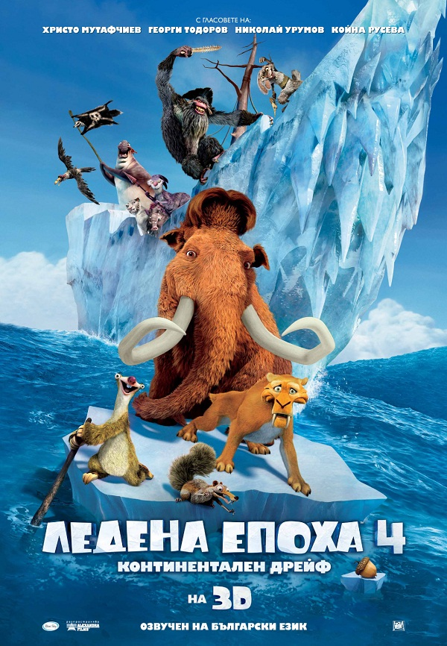  ## Режисьор : Стив Мартино, Майк Търмайер  ## В ролите : Рей Романо,Ник Фрост,Дженифър Лопес и др.  ## IMDB : Линк към IMDB  ## Държава : САЩ  ## Година : 2012  ## Времетраене : 93 минути  ## Аудио : Английско  ## Субтитри : Превод: peterx & Cold  ## Резюме : След изключителния успех на третата част от поредицата – приходи от световно разпространение над 886 милиона долара, продуцентите съвсем естествено предвиждат четвърта част.Отново в 3D формат, но за първи път без Карлос Салдана на режисьорския стол. Този път ролята му е поета от Стив Мартино, трудил се върху „Хортън”.Този път любимите герои са застигнати от невиждано бедствие, което разцепва континента на две и Мани, Диего и Сид са принудени да се впуснат във вълнуващо пътешествие, за да се върнат при останалата част от стадото.Сред новите звезди, които предоставят гласовете си на героите са Джеръми Ренър, Дженифър Лопес и Ники Минаж.

